

ที่ บร ๘๕๐๐๑ / ว 647 ที่ทำการองค์การบริหารส่วนตำบลเมืองยาง
๑๕๙ หมู่ที่ 1 ถนนกระเดื่อง - หนองปล่อง
อำเภอชำนิ จังหวัดบุรีรัมย์ ๓๑๑๑๐

17 ธันวาคม ๒๕62

เรื่อง ส่งประกาศผลการติดตามและประเมินผลแผนพัฒนาท้องถิ่นสี่ปี ( พ.ศ.2561 - 2564 )
ประจำปีงบประมาณ ๒๕62 ( 1 ตุลาคม 2561 - 30 กันยายน 2562 )

เรียน กำนัน,ผู้ใหญ่บ้านหมู่ที่ 1 - 13
สิ่งที่ส่งมาด้วย ๑. ประกาศผลการติดตามและประเมินผลแผนพัฒนาท้องถิ่นสี่ปี (พ.ศ. 2561 – 2564)
ประจำปีงบประมาณ ๒๕62 ( 1 ตุลาคม 2561 – 30 กันยายน 2562 ) จำนวน ๑ ฉบับ

ตามที่ องค์การบริหารสวนตำบลเมืองยางได้ดำเนินการติดตาม และประเมินผลแผนพัฒนาท้องถิ่นสี่ปี
( พ.ศ.2561 – 2564 ) ประจำปีงบประมาณ ๒๕62 ( 1 ตุลาคม 2561 – 30 กันยายน 2562 )
ตามระเบียบกระทรวงมหาดไทย ว่าด้วยการจัดทำแผนพัฒนาขององค์กรปกครองส่วนท้องถิ่น พ.ศ. 2548 หมวด 6
ข้อ 29 ตามระเบียบกระทรวงมหาดไทย ว่าด้วยการจัดทำแผนพัฒนาขององค์กรปกครองส่วนท้องถิ่น (ฉบับที่ 2)
พ.ศ.2559 ข้อ 13 และ 14 (5) และตามระเบียบกระทรวงมหาดไทย ว่าด้วยการจัดทำแผนพัฒนาขององค์กรปกครอง
ส่วนท้องถิ่น (ฉบับที่ 3) พ.ศ. 2561 ข้อ 12 (3) ข้อ 13 (5) นั้น
องค์การบริหารส่วนตำบลเมืองยาง ได้ดำเนินการติดตามและประเมินผลแผนพัฒนาท้องถิ่นและได้เสนอ
รายงายดังกล่าวให้ผู้บริหารท้องถิ่นได้รายงานผล และเสนอความคิดเห็นซึ่งได้จากการติดตามและประเมินผลแผนพัฒนาท้องถิ่นเสนอต่อสภาท้องถิ่นองค์การบริหารส่วนตำบลเมืองยางได้ทราบแล้วเมื่อครั้งประชุมสมัยสามัญ ที่ 4 ครั้งที่ ๑ ประจำปี 2562
เมื่อวันจันทร์ ที่16 ธันวาคม ๒๕62 และได้ประกาศการติดตามและประเมินผลแผนพัฒนาท้องถิ่น ประจำปีงบประมาณ ๒๕62
เสร็จเป็นที่เรียบร้อยแล้ว จึงขอส่งประกาศผลการติดตาม และประเมินผลแผน ให้ท่านประชาสัมพันธ์และปิดประกาศโดยเปิดเผย
ไม่น้อยกว่าสามสิบวันเพื่อให้ประชาชนในพื้นที่ทราบโดยทั่วกัน รายละเอียดตามเอกสารที่ส่งมาพร้อมหนังสือฉบับนี้

จึงเรียนมาเพื่อโปรดทราบ

ขอแสดงความนับถือ
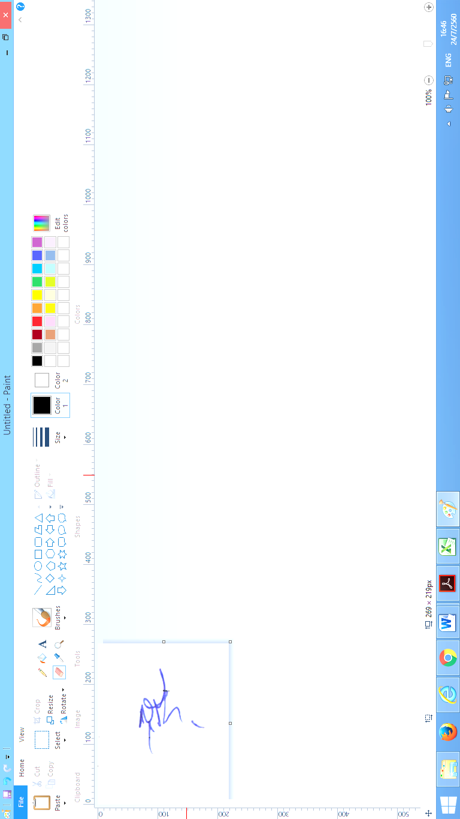

(นายสุริยา ศรีสัตยานุกูล)
ปลัดองค์การบริหารส่วนตำบลเมืองยาง ปฏิบัติหน้าที่
นายกองค์การบริหารส่วนตำบลเมืองยาง

สำนักงานปลัด ฯ
โทรศัพท์ / โทรสาร ๐-๔๔๖๐ – ๙๙๗๗

“ คนบุรีรัมย์ ครอบครัวเดียวกัน สายเลือดเดียวกัน ลูกหลานรัชกาลที่ 1”

